 ČEBELARSKA ZVEZA SLOVENIJE

Brdo pri Lukovici 8

1225 Lukovica

SPOROČILO

Datum: 12. 11. 2013

Zadeva: POBUDA ZA EVROPSKI MEDENI ZAJTRK

Čebelarji smo izredno ponosni na svojo promocijsko izobraževalno akcijo v vrtcih in šolah, katero večina poimenuje kar »medeni zajtrk« in jo uspešno izvajamo že sedmo leto zapored.
V letu 2014 bo Čebelarska zveza Slovenije, Javna svetovalna služba v čebelarstva (JSSČ) organizirala tretje srečanje predstavnikov čebelarskih organizacij iz tujih držav. MEDNARODNA KONFERENCA BO POSVEČENA DELU Z MLADIMI. S strani JSSČ bo med drugim predstavljen projekt Promocijsko (izobraževalna) akcija v vrtcih in osnovnih šolah. Srečanje bomo organizirali predvidoma dan pred tradicionalnim slovenskim zajtrkom in se bo nadaljevalo na sam dan tega zajtrka. Udeležencem bomo na posameznih lokacijah po Sloveniji pokazali, kako že osem let zapored poteka izobraževalna akcija oz. »medeni zajtrk« v vrtcih in osnovnih šolah, ki je bil na pobudo Čebelarske zveze Slovenije v letu 2012 nadgrajen v »Tradicionalni slovenski zajtrk« in »Dan slovenske hrane«.
Organizacije po Evropi bomo spodbudili, da v letu 2015 izvedemo skupni evropski medeni zajtrk v vrtcih in v ta namen podpišejo deklaracijo k aktivnostim evropskega medenega zajtrka. Naša želja je, da se k tej pobudi priključijo tudi druge države izven evropskega prostora.
Cilji v prihodnosti so, da čim več držav pristopi k temu projektu in da čim več otrok po svetu ta dan zajtrkuje med pridelan v njihovi državi. Poleg tega želimo v državah, ki bodo pristopile k projektu, spodbuditi zavest o pomenu rednega zajtrkovanja in rednega uživanja lokalnih čebeljih pridelkov.
V začetku leta 2014 bomo o vseh aktivnostih projekta obvestili zveze čebelarskih društev iz tujine. Ambasador projekta je poslanec v EU in bivši predsednik Čebelarske zveze Slovenije, g. Lojze Peterle, ki bo k promociji tega pomembnega izobraževalnega projekta povabil tudi ostale poslance. V kratkem bo ČZS sklicala sestanek, na katerega bo povabila slovenske poslance, ki delujejo v evropskem parlamentu, z namenom predstavitve projekta. Povabili jih bomo, da tudi sami pristopijo k projektu in dalje širijo idejo o skupnem evropskem medenem zajtrku.
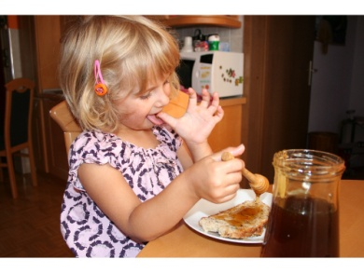

Odzivi čebelarjev, vrtcev, staršev in ne nazadnje tudi zadovoljni obrazi otrok so nas prepričali, da z akcijo nadaljujemo že od leta 2007.

»… Po končanem zajtrku sta nam čebelarja predstavila svoje delo, s seboj sta imela mnogo čebelarskih pripomočkov, ki smo si jih z veseljem ogledali. Izvedeli smo marsikaj novega in spoznali, da je za delo čebelarjev potrebno veliko znanja, časa, predvsem pa ljubezni do čebel. V imenu vseh otrok in vzgojiteljic vrtca se čebelarjema in vsem njunim čebelicam zahvaljujemo za sladke darove!«

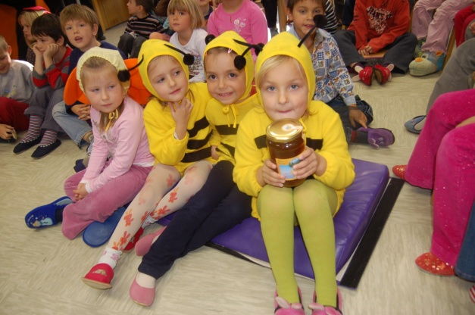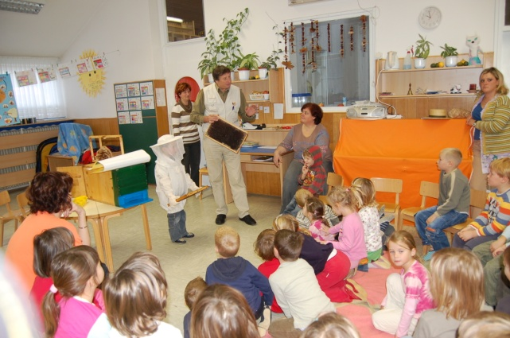

»... Na medeni petek so otroci v vrtcu pekli medenjake, delali medene napitke, polnjena jabolka z medom in okušali različne vrste medu. V starejših skupinah pa smo otrokom skozi ves teden približevali različne dejavnosti, da bi občutili odnos do čebele in tako prišli do različnih spoznanj. Spoznali smo pomen in posamezne vloge čebelje družine, se seznanili in okušali različne medene izdelke, hkrati z njihovim pomenom za zdravje, si ogledali čebelnjak, risali panjske končnice, … Prijazni čebelar nam je posodil tudi čebelarsko opremo in obleko, da smo se lahko vživeli v vlogo čebelarja. Skupaj smo naredili tudi razstavo, ki je bogatila naš utrip v vrtcu in tako še bolj obeležila Dan slovenskega medu.«



  

